Le danger que Poutine constitue pour tous les pays européens

Poutine rêve d'URSS, l'Ukraine sous tension, C dans l'air, 11 janvier 2021.

Retranscrit par Benjamin LISAN, le 27/01/2021.

Participants : Avec François Clémenceau, chargé de l'actualité internationale au Journal du Dimanche, Pierre Servant, consultant militaire auprès de France Télévision, auteur de « 50 nuances de guerre », au Ed. Robert Laffont, Clémentine Fauconnier, maître de conférences en Sciences Politiques à l’Université de Haute-Alsace (spécialiste de la Russie, auteur du livre « Entre le marteau et l’enclume », aux Ed. Septentrion), Isabelle Mandraud, Chef adjointe du Service International au Journal Le Monde, coauteur du livre, avec Julien Théron, « Poutine, la stratégie du désordre », aux Ed. Tallandier. Emission présentée par : Caroline Roux, Axel de Tarlé.

La retranscription

Pierre Servant : « Actuellement, il y a une concentration, une concentration plus importante que d’habitude, car il y a eu souvent eu déjà de concentration de troupes [russes] aux frontières de l’Ukraine. Mais cette fois-ci, cela dure. Elles sont pratiquement prêtes pour une pénétration de vive force [1], d’une invasion de l’Ukraine, à partir de la Frontière Russe. Cela ne serait plus le scénario catastrophe, ce ne serait plus un jeu avec les sécessionnistes du Donbass, mais une pénétration militaire pour prendre d’autres gages territoriaux, dans la zone notamment tous les territoires ukrainiens qui bordent la mer d’Azov. Quand vous regardez la carte, vous avez la ville de Marioupol, qui avait été un objectif militaires, mais qui avait été abandonné par les sécessionnistes, l’idée pouvant être pour Poutine de privatiser complètement la mer d’Azov. Donc vous avez des bruits de bottes, très sérieux, permanents.

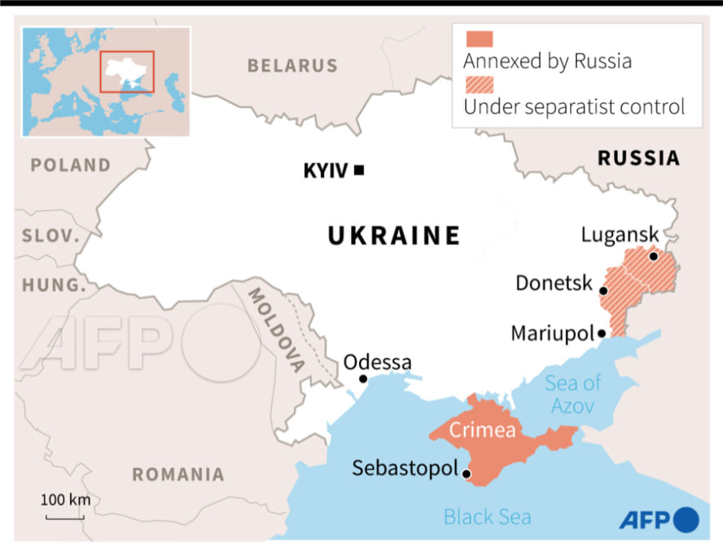

Pourquoi c’est sérieux ? Parce qu’il y a des dispositifs assez complets, déjà depuis plusieurs semaines, mais surtout parce que la fréquence, lorsqu’on analyse, ces derniers mois, les discours de Poutine, les décisions politiques intérieures qu’il a pu prendre, la gesticulation diplomatique qui consiste à dire « je suis très ouvert à la diplomatie, sauf que j’applique le théorème de Pasqua _ l’ancien ministre de l’Intérieur français _, tout ce qui est à moi est à moi et tout ce qui est à vous est négociable et prenable ». C’est le principe donc c’est assez difficile dans une négociation d’avancer. Donc tout ce que je vois et j’analyse, c’est la préparation d’un coup de force, qui sera justifié, éventuellement, par des incidents. Vous savez que Poutine a avancé l’idée qu’il y avait un génocide en préparation au Donbass … Quand vous mettez tout cela en ligne, vous avez la communication que Poutine pourra faire vers sa population intérieure « écoutez, regardez, j’ai tenté toutes les options diplomatiques possibles vers les Américains, vers l’OTAN etc. et nous n’arrivons à rien et donc je suis obligé, pour défendre les Russophones, qui sont menacés, pour arrêter un génocide, je suis obligé d’intervenir ». C’est la lecture, à la fois militaire, diplomatique et psychologique, que l’on peut faire du moment présent » [1] [2].
Si les Russes entrent militairement, cela commencera par des cyber-attaques, comme cela s’est passé en Géorgie, pour désorganiser les états-majors ukrainiens [3]. C’est quelque chose que l’on ne verra pas. Opération des forces spéciales [Spetsnaz ?]. C’est un mécano militaire, donc ce sont des unités plus réduites, avant d’avoir des pénétrations plus importantes de « mécanos mécanisés » » [2].

Caroline Roux : « Selon le secrétaire général de l'OTAN, Jens Stoltenberg, le 7 janvier, « le risque de conflit est réel ».

François Clémenceau : « Lorsque les Américains sont arrivés en Europe pour montrer toutes les photos satellites, qu’ils avaient prises, de la Frontière Ukrainienne, c’est vrai qu’il y a une certaine forme de scepticisme chez les Européens, en particulier chez les Français. Ils disaient « Oui ! C’est vrai, effectivement, il y a tant de troupes à la frontière, mais notre interprétation n’est pas la même. L’interprétation américaine est de dire qu’ils se préparent à envahir. L’interprétation française « ils nous testent, pour pouvoir obtenir quelque chose de cette présence-là. Comment faire pour diluer ou sortir de cette volatilité importante à la frontière ? il faut négocier ».
Négocier quoi ? C’est là qu’on arrive à dire « négocier ce que réclame Poutine ». Or comme ce que réclame Poutine est, à ce stade, inadmissible par les Américains, l’OTAN, la grande majorité des Européens, l’autre prétexte de Poutine serait de dire « puisque vous refusez de me donner quoique ce soit en termes d’échange diplomatique, eh ! bien ! je ne vois pas d’autres réponses que la réponse militaire. Sauf que les choses sont plus compliquées [à ce qu’il me semble] parce qu’au départ Poutine voulait absolument avoir ce face-à-face exclusif avec les USA, pour pouvoir être reconnu enfin comme la grande puissance qu’il incarne.
Et deuxièmement, tenter d’obtenir quelque chose, pas forcément ce qu’il réclame, au moins obtenir des gages pour pouvoir dire « regardez, lorsque je discute, je n’obtiens peut-être pas la totalité de ce que je veux, mais au moins un peu. C’est bien la preuve que j’avais raison de continuer à vouloir systématiquement dialoguer. Là où l’on est entré, depuis hier et aujourd’hui, dans cette forme d’impasse et que les Américains ne peuvent pas négocier au nom des Européens, c’est absolument impossible, l’OTAN ne peut pas négocier au nom de ceux qui ne font pas partis de l’OTAN et l’Ukraine n’est pas membre de l’OTAN et a peu de chance de le devenir, le problème est qu’on ne peut pas décemment inscrire ça noir sur blanc dans un traité, parce que cela serait la reconnaissance que tout ce qui a été décidé depuis les accord d’Helsinki, depuis la Charte de Paris, depuis le protocole qui sacralise l’indépendance de l’Ukraine, cela serait revenir tous ces acquis de droit international et donc dire à Poutine que finalement, vous avez raison, le droit international, cela ne vaut pas grand-chose, ce qui compte est le rapport de force, vous avez gagnez.

Caroline Roux : « Cela s’appelle du chantage ? ».

Isabelle Mandraud : « Absolument. Poutine place la barre très haut, en parlant effectivement de génocide ».

Caroline Roux : « Quand il parle de génocide, il s’appuie sur quoi ? ».

Isabelle Mandraud : « Sur rien du tout. C’est simplement du mensonge. Il sort les grands mots. Il faut voir ce qu’à la télévision russe, la propagande, quand ils font une émission sur l’Ukraine, ils mettent le drapeau nazi derrière. Ça on ne le voit pas, nous. C’est un climat qui est entretenu. Il place la barre très haut, il parle de génocide. Là dans les revendications, avec l’OTAN, c’est de revenir avant la situation de 1997. Ce qui voudrait dire, par exemple, les Pays baltes, qui ont adhérés ultérieurement à l’OTAN, n’y seraient plus. Tout ça, c’est du chantage. C’est très poutinien dans le rapport de force. On place la barre très très haut, puis on discute, mais il sait très bien qu’on ne va pas revenir à la situation de 97. Ce qu’il veut obtenir, c’est l’assurance écrite que l’Ukraine ne rejoindra pas l’OTAN. Il est en train de serrer les boulons sur les anciennes républiques soviétiques. Il sait très bien que les Pays baltes, la Pologne, … Il veut essayer de maintenir les anciennes républiques soviétiques, L’Ukraine est très important pour lui, comme la Biélorussie, en particulier.

Caroline Roux : « Pourquoi en particulier l’Ukraine ? ».

Isabelle Mandraud : « Ce que dit Vladimir Poutine, c’est un pays qui n’existe pas. Il ne reconnaît pas l’existence de l’Ukraine, en tant que pays, donc pour lui, c’est un même peuple. C’est la grande Russie. C’est la même chose avec la Biélorussie, d’ailleurs. Au moment des évènements en Biélorussie, l’Ambassadeur russe était venu voir Loukachenko, le dirigeant biélorusse, pour lui présenter des atlas, « vous voyez, vous faisiez partis de l’Empire russe ». En tout cas, ce sont ses pays. Et si l’on en ajoute d’autres, comme le Kazakhstan …

Caroline Roux : « On parle d’un crispation avec les Ukrainiens. Il a une peur réelle de ce qu’il pourrait se passer ? ».

Clémentine Fauconnier : « Il a eu quand même cet immense précédent qui a été l’annexion de la Crimée, qui a pris tout le monde de cours. On a vu que finalement, malgré les sanctions et une condamnation très importante des USA, de l’Europe, la Crimée reste russe et elle le restera, sans doute … ».

Caroline Roux : « Il n’a pas de manifestations des populations en Crimée ? ».
Clémentine Fauconnier : « Si mais cela a été [réprimé] ».

Caroline Roux : « Les arguments de ceux qui disent qu’au final, Poutine n’a fait que récupérer un territoire qui était à lui et qu’il n’y a pas de manifestations pour revenir à une situation antérieure … ».

Clémentine Fauconnier : « Non, bien sûr ! C’est plus compliqué que cela. Cela a été mis sous contrôle, de façon exemplaire, si l’on parle en termes de contrôle politique extrêmement efficace. C’est extrêmement difficile de savoir qu’elle a été l’opinion de la population puisque le référendum qui a été mené, a été d’une façon totalement unilatéral et truqué. C’est très difficile d’avoir une opinion là-dessus. Maintenant, ce qui est important aussi, c’est de voir dans ce qu’il se passe actuellement, à mon sens, il a bien sûr l’enjeu de l’Ukraine, qui est un pays très particulier pour la Russie, cela vient d’être dit, on dit souvent enlever l’Ukraine à la Russie, ce n’est plus un empire. Or la position de la Russie, c’est clairement une vision du monde impériale et néo-impériale et par ailleurs, ce qu’il se joue aussi à partir de l’Ukraine, c’est quand même la confrontation avec les USA, qui reste pour l’instant la principale super-puissance et donc du coup, de montrer que la Russie est capable vraiment, non seulement, d’instaurer un rapport de force très dur avec les USA, voire de l’humilier. Donc, si je rentre en Ukraine, qu’est-ce que vous faites ? Et la réponse est, il l’a déjà eue, ce sont des sanctions, certes très importantes, mais cela sera des sanctions. Et donc, Poutine de montrer l’idée de mettre la barre le plus haut possible, en termes de menaces, en rendant publiques aussi, les projets de traités Russie-USA, Russie-OTAN, ce qui normalement ne se fait pas dans les négociations au plan international, dit, à la face du monde, on propose ces traités qui sont évidemment, tout le monde le sait, parfaitement inacceptable, pour les Américains et pour l’OTAN, de regarder ce qu’il se passe, et éventuellement de voir si les USA sont capables de reculer.

Caroline Roux : « On va revenir sur les deux traités. Il y a deux axes. Se parler déjà pour faire baisser la tension. La diplomatie américaine et russe se sont retrouvé à Genève, alors que la Russie masse ses hommes à la frontière ukrainienne. Vladimir Poutine pose des conditions inacceptables pour l’OTAN et les Occidentaux, dans cette discussion aux relents de guerre froide. L’Europe est la grande absente. ».

Puis Projection d’un reportage avec des vidéos sur la guerre en Ukraine, les négociations à Genève, les réactions des parties prenantes et les réactions des Européens.

Mickaelo, soldat ukrainien : « Les négociations, je n’y crois pas. Poutine veut revenir à l’URSS. Je doute qu’il abandonne ses ambitions ».

Caroline Roux : « Poutine et Biden, se connaissent-ils bien ? Quels sont leurs rapports ? ».

Isabelle Mandraud : « Ils se connaissent parce que quand Biden était vice-président, il a eu plusieurs occasions de le rencontrer. Quelques jours avant de quitter ses fonctions, il a fait, au sommet de Davos, une déclaration disant que le plus grave danger qui menace l’Occident, c’était notamment Poutine. Donc, il avait fait tout un discours là-dessus.

Caroline Roux : « Question de Sébastien dans le Calvados : Que se passerait-il si, demain, Vladimir Poutine passait à l’action en Ukraine ? ».

Pierre Servant : « Militairement, c’est ce que j’ai un peu décrit : Les Russes ont des protocoles, qui sont assez classiques : cyber-attaques pour désorganiser et décapiter les états-majors ukrainiens, opérations de forces spéciales sur des points sensibles, et puis rentrée du gros des divisions, avec des objectifs que j’ai décrits, celui de Marioupol (mais je ne suis pas dans le secret de Poutine, sur le plan strictement militaire).
De l’autre côté, on sait très bien que les Américains et les Européens ne feront rien, ils n’interviendront pas militairement. Cela a été clairement annoncé. On a fourni des armes au Ukrainiens. C’est un point très important. Dans le discours poutinien d’une supposée menace de sur la Russie. Rappelons que la Russie, c’est 17 millions de km2, 30 fois la France, c’est une puissance nucléaire, et c’est une puissance militaire importante.
Je ne connais aucun pays dans le monde qui ait la moindre envie d’attaquer la Russie. C’est du domaine du fantasque. Il n’y a aucune alliance militaire, qui chaque matin, mouline des plans pour dire « tient ! Demain, on va attaquer la Russie ! ». Ce n’est pas vrai (cela fait partie des fantasmes) ».

Caroline Roux : « Quand on voit la carte, qu’on a vu dans le reportage, où l’on voit les pays qui ont rejoint l’OTAN, c’est assez flagrant quand il dit « les pays qui ont rejoint l’Alliance se rapproche de nos frontières » … ».

Pierre Servant : « Ce n’est pas une menace. Pour eux, La menace est Russie éternelle. Elle est soviétique et post-soviétique. Dans les années 90-91, à l’époque où j’étais au Monde, j’étais parti dans les Pays Balte, Pologne, Hongrie, rencontrer tous les nouveaux dirigeants de ces pays. Les ministres avaient soient 85 ans, soit 25 ans (c'est-à-dire toute la génération intermédiaire avait été écartée). Qu’est-ce qu’ils disaient tous à l’époque ?

- L’on veut rentrer dans l’UE, parce que c’est la famille européenne. On veut retrouver notre famille. On a été écarté et incarcéré par les soviétiques.
- L’on veut rentrer dans l’OTAN, parce que l’OTAN, c’est la sécurité. Et pour l’instant, l’Ours Russe est au fond de sa caverne. Il ressortira.

Donc comment voulez-vous dire à tous ces pays qui ont été envahis, occupés, massacrés, par les Russes ou les soviétiques, pendant leur histoire, vous leur dites « non ! non ! Vous ne rentrez pas le système d’Alliance collective.
Tous ces pays ne souhaitent aucunement attaquer la Russie mais ils souhaitent prévenir ce que l’on voit, à savoir que l’Ours Russe se réveille, commence à mettre sa main un peu partout. Pour reprendre une très bonne image d’Antony Blinken [conseiller d’état US], que je transforme un peu, « vous avez un poulailler, c’est l’Ukraine et les pays européens, et vous avez un renard russe qui a déjà boulotté une ou deux poules, dans le poulailler, et quand le poulailler rajoute des grillage à son poulailler, Poutine vous dit « vous nous menacez, vous m’agressez, moi le renard russe » ». C’est la situation actuelle. On ne peut pas reprocher à la CPI [Cour pénale internationale ?] … de ne vouloir aucunement envahir la Russie.
C’es un fantasme total.

Caroline Roux : « A un moment donné, alors que l’OTAN _ puisque l’on va parler des conditions, on en parlait avant le reportage, des conditions posées par Vladimir Poutine. Il dit je ne veux pas que l’Ukraine rentre dans l’OTAN. Et la Géorgie, l’on avait promis qu’elle rentrerait en 2008, et finalement, elle n’est toujours pas rentrée. Il n’y a aucune volonté de l’OTAN de vouloir provoquer le renard russe et de les faire rentrer dans l’OTAN ? Donc pourquoi d’un coup cette montée en tension ? ».

Clémentine Fauconnier : « Ce n’est pas d’un coup. Cela fait déjà très longtemps. Il y a une vieille danse de Poutine et de tous ceux qui l’entoure contre l’OTAN. Il en parle tout le temps, cela revient dans les conversations, comme un leitmotiv, à un moment donné à la chute de l’URSS, qui n’était pas considéré comme la défaite de l’URSS mais la fin de la guerre froide, on était censé, en tout cas parait-il, faire une promesse de dissoudre l’OTAN, tout comme on avait dissout le Pacte de Varsovie. Et donc du coup, le péché originel, du point de vue russe, de ce gouvernement actuel, en fait, nous on a joué le jeu, on a dissout le Pacte de Varsovie et en face les USA ont continué à mener une politique de vainqueur contre nous _ et donc du coup, nous sommes devenus mécaniquement des perdants _ et à vouloir continuer une politique perçue comme impérialiste. C’est une question de point de vue. Il y a plusieurs grilles de lectures, dont une qui pense qu’elle continue à s’étendre … Du point de vue russe, la Russie applique au monde une grille de lecture qui est très « civilisationnelle », très « hutingtonienne ». On est de grandes civilisations, séparées des unes et des autres, dans un monde multipolaires, et nous comme, en tant que néo-empire, avec une sphère d’influence, et c’est bien légitime, et bien naturel. Et nous avons une sphère d’influence et c’est normal que nous cherchions à exercer une certaine emprise sur les pays qui sont historiquement proches.
En face, ils agissent pareil, mais ils ne le disent pas. C’est là qu’il y a un malentendu fondamental.
C'est-à-dire que l’OTAN, les USA considèrent que défendre des pays souverains pour qu’ils puissent agir souverainement et garantir leur sécurité. Là où Poutine dit, en fait, c’est un empire qui cherche à s’étendre.

Caroline Roux : « Selon le diplomate [russe] que l’on a vu [dans le reportage], l’OTAN doit reprendre ses cliques et ses clacs et doit revenir à ses limites avant 97. C’est clair ».

François Clémenceau : « Cela ne tient pas debout. Vous ne pouvez pas interdire à des pays de choisir leur système de défense. On a l’impression que dans le discours de Poutine et de ces diplomates, 1990, 1991 et les années 2000, en fait, cela n’a pas existé. Ce pays ont choisi librement leur destin, l’indépendance nationale et ensuite le choix de faire partie d’une communauté politique comme l’Union Européenne ou militaire comme l’OTAN, cela n’a pas existé.

Caroline Roux : « Oui, c’est leur zone d’influence. »

François Clémenceau : « C’était leur zone d’influence, en tout cas pour tous les pays baltes, la Pologne, la Roumanie, qui font partie de l’OTAN. Ils ne sont plus dans la sphère d’influence russe. En revanche, ceux qui ne sont pas encore membre de l’OTAN, ni membre de l’UE, restent effectivement dans l’ancienne sphère d’influence. Et effectivement, il y a un jeu qui est terrible, parce que les Ukrainiens, parce que lorsque vous leur posez la question « est-ce que vous souhaitez faire partie de l’Union européenne ? », évidemment qu’ils sont majoritaires. Et en revanche, il y a dans certains de ces pays, pas tous, vous avez une forte minorité russophone et qui ne se sent pas à l’aise. Le terme génocide est totalement hors de propos mais il a un ressenti de certaines populations russophones, y compris d’ailleurs dans les pays baltes, où l’on ne se sent pas à l’aise dans cette histoire-là.

Caroline Roux : « Pas à l’aise. Cela veut dire quoi ? Ils sont tournés plutôt vers la Russie que vers l’Europe ? ».

François Clémenceau : « Oui, culturellement, linguistiquement, religieusement, il y a des minorités qui se sentent, à tort ou à raison, opprimées dans cette nouvelle configuration, d’être dans des pays démocratiques, qui n’ont pas tout à fait tous leurs droits.
Peu importe. Ce que je veux dire est qu’aujourd’hui, vous avez en Ukraine, en Géorgie, en Moldavie, avec la Transnistrie. Vous avez des conflits qui ont été gelés, avec des tentation sécessionnistes ou pas. Avec des territoires qui ont été pris par la Russie, comme en Géorgie avec l’Abkhazie et l’Ossétie, et là, on a l’impression que Poutine, dans le meilleur des cas, veut figer cela éternellement, et dans le pire des cas, essayer même d’aller encore plus loin.
Or du point de vue occidental, européen et OTAN, cela n’est pas admissible parce que cela serait faire fi de la volonté des peuples.
Et secundo, d’un point de vue géopolitique, cela n’est pas acceptable non plus.

Caroline Roux : « Il rêve d’URSS ? ».

Isabelle Mandraud : « Il veut garder les anciennes républiques soviétiques, les « ex » comme l’on dit, [donc ça s’écarte].

Caroline Roux : « C’est garder cela comme zone d’influence ?

Isabelle Mandraud : « Comme zone d’influence, où il serait maître de la sécurité. Regardez ce qu’il se passe au Kazakhstan. Je ne suis pas d’accord avec le fait qu’il y ait une promesse de non-élargissement de l’OTAN. Cela n’a jamais existé. A cet époque-là, tout le monde pensait que les choses aillaient se calmer. Cela n’a jamais été le cas.
C’est ce qui fait qu’aujourd’hui, Vladimir Poutine essaye d’obtenir un document qui dirait que l’OTAN se s’élargit plus.

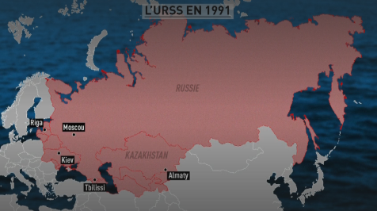

Caroline Roux : « Personne n’en a envie ? ».

Isabelle Mandraud : « Mais non ! Puisqu’en fait, il fait la démonstration, jour après jour, que justement ces pays ont besoin d’une protection. Imaginez ce qu’il se passerait actuellement avec les pays baltes s’ils n’étaient pas dans l’OTAN et l’Union européenne ? Ils seraient vraiment très embêtés. Donc, jour après jour, il fait la démonstration contraire qu’effectivement, le parapluie de l’OTAN est nécessaire à certains pays. Et la seule promesse qui avait été faite est celle que vous avez mentionnée en 2008 pour la Géorgie et l’Ukraine qu’ils intégreraient l’OTAN.

Caroline Roux : « Qu’on n’a pas tenue ? ».

Isabelle Mandraud : « Qu’on n’a pas tenue, pour respecter la Russie en disant on ne va pas les énerver … ».

Caroline Roux : « Mais est-ce qu’il [Poutine] a des craintes qui sont justifiées sur ces deux pays-là, de la forme d’un double jeu de l’OTAN [concernant ces pays-là]. En gros, en finale, on veut qu’ils rentrent dans l’OTAN, que cela soient l’Ukraine et la Géorgie. Personne ne s’est exprimé dans ce sens-là ? ».

Isabelle Mandraud : « Non ! Parce que justement et encore une fois, Zelensky a fait une tournée, dernièrement, pour dire acceptez-nous dans l’OTAN et on les n’accepte pas à cause de la Russie, pour ne pas froisser le chef du Kremlin.
C’est l’unique raison pour laquelle on temporise etc. C’est une situation que Poutine crée lui-même ».

François Clémenceau : « Juste un mot pour dire que 1) l’OTAN est un vrai sujet, on le verra demain lors du conseil OTAN-Russie, sur ce qui se dira de part et d’autre. Mais prenez juste l’Union Européenne. 2014, en Ukraine, pourquoi cela éclate ? Maidan, la révolution. Parce qu’il y avait l’ébauche d’un accord d’association entre l’Union européenne et l’Ukraine. Et rien que pour ça, on a obtenu cette contre-révolution qui a consisté à semer la pagaille, obtenir l’éviction du président de l’époque et entamer cette sorte de reprise en main, à la fois de l’Est de l’Ukraine et de la Crimée ».

Caroline Roux : « Sur la question de l’OTAN, l’on a bien compris, grâce à vous, que les positions sont totalement figées, qu’il va être très difficile d’avancer dans les négociations qui sont en cours.
Seconde proposition, exigence de Vladimir Poutine, la diminution de la présence militaire américaine en Europe orientale. Cela n’est pas non plus un sujet de conversation ».

Pierre Servant : « Alors, comment dirais-je, sur le plan diplomatique où vous discutez avec des diplomates, tout doit être mis sur la table, dès lors qu’il y a réciprocité. Le principe du diplomate c’est l’équilibre des forces.
Parce que du moment vous avez un pays qui est en position de prédateur. La Russie est un membre permanent du conseil de sécurité, qui a envahi militairement, par la force, une partie d’un état souverain. C’est énorme, la Crimée. Le fait de dire « Ah ! Oui ! Mais avant cela appartenait à la Russie, mais d’appartenir à la Russie _ j’ai vérifié cela _, cela appartenait à la Turquie, à l’époque de la Grande Catherine. Donc au 17° siècle, la Crimée était turque.
Alors est-ce qu’Erdogan va se réveiller et dire « attendez c’était turc »

Conclusion

Bibliographie

[1] Que se passe-t-il vraiment à la frontière entre la Russie et l’Ukraine ? (Avec Pierre Servant, expert en stratégie militaire), C dans l'air, 11 janvier 2021, 8 mn, https://www.facebook.com/watch/?v=1041983226378754
[2] Poutine rêve d'URSS, l'Ukraine sous tension, C dans l'air, 11 janvier 2021, 66 mn, https://www.france.tv/france-5/c-dans-l-air/2997393-emission-du-mardi-11-janvier-2022.html
[Il faut être inscrit à « francetv.fr » pour regarder cette vicéo].
[3] Ukraine : une cyberattaque contre des sites gouvernementaux n’a provoqué « aucune fuite de données personnelles », selon Kiev, Martin Untersinger (avec AFP), 14 janvier 2022, https://www.lemonde.fr/international/article/2022/01/14/ukraine-une-cyberattaque-touche-de-nombreux-sites-gouvernementaux_6109424_3210.html
Cette agression a lieu dans un contexte de grandes tensions militaires et diplomatiques avec la Russie. L’Ukraine a subi plusieurs cyberattaques au cours des dernières années, notamment contre des infrastructures critiques.
De nombreux sites gouvernementaux ukrainiens ont été la cible, vendredi 14 janvier, d’une cyberattaque, selon Kiev. L’agression, non revendiquée dans l’immédiat, survient dans un contexte de vives tensions entre l’Ukraine et la Russie, Kiev et ses alliés occidentaux accusant cette dernière de planifier une nouvelle invasion du territoire ukrainien.
« Le site officiel du ministère de l’éducation et des sciences est provisoirement fermé à cause de l’attaque globale qui s’est déroulée dans la nuit du 13 au 14 janvier », a annoncé ce dernier sur sa page Facebook. Les sites d’autres ministères, dont celui des situations d’urgence et celui des affaires étrangères, étaient également inaccessibles, a constaté l’Agence France-Presse vendredi matin.
Note : Il y en avait déjà eu en 2014 et 2015.
[4] RISQUE DE GUERRE EN UKRAINE : OÙ EN EST LA SITUATION ? 27/01/2022, https://www.cnews.fr/monde/2022-01-25/risque-de-guerre-en-ukraine-ou-en-est-la-situation-1174910
[5] Antony Blinken : "La menace que fait planer la Russie ravive le spectre de la Guerre froide", 20/01/2022, https://www.franceculture.fr/emissions/journal-de-18h/journal-de-18h00-aurelie-kieffer-du-jeudi-20-janvier-2022

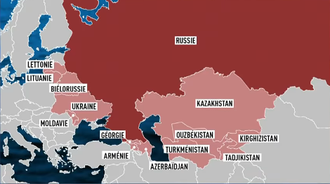
Cartes des pays en contact avec la Russie (_ a) certains faisant partis de la Communauté des États indépendants (CEI), une organisation intergouvernementale composée en 2020 de neuf anciennes républiques soviétiques (CEI voulue par Poutine). La CEI est dépourvue de personnalité juridique internationale et n’est donc pas une organisation internationale au sens strict. b) d’autres ont rejoint l’OTAN (Pays baltes, ou tentent de le faire, malgré l’opposition de Poutine (Ukraine, Géorgie). La Géorgie, le Turkménistan, l'Ukraine ont quitté la CEI après en avoir fait partie.
Source : la Communauté des États indépendants (CEI), https://fr.wikipedia.org/wiki/Communaut%C3%A9_des_%C3%89tats_ind%C3%A9pendants

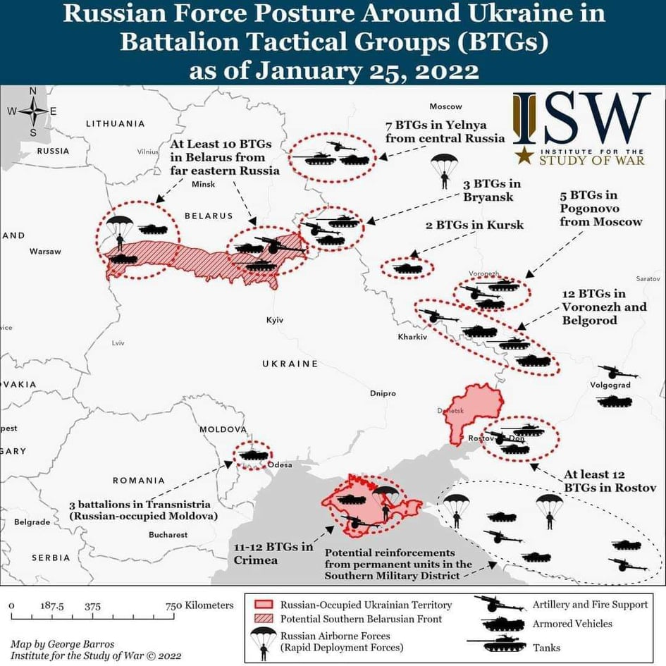
Position des forces russes autour de l'Ukraine dans les groupes tactiques de bataillon (BTG) au 25 janvier 2022.
(Russian Force Posture Around Ukraine in Battalion Tactical Groups (BTGs) as of January 25, 2022).

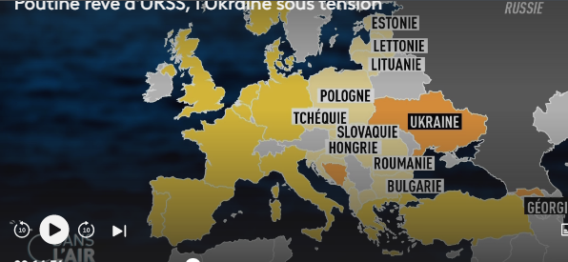
En jaune, pays anciennement du bloc soviétique ayant rejoint l’OTAN. En orange, ceux qui veulent le rejoindre.

Antony Blinken : Si l'on accepte la proposition russe, cela « revient à laisser le renard non seulement garder les poules, mais aussi concevoir le poulailler ».
Selon la vision multipolaire de Samuel Huntington, professeur américain de science politique, connu pour son livre intitulé Le Choc des civilisations paru en 1996.
Déclaration de Sergueï Riabhov, vice-ministre des Affaires étrangères de la Russie (le 10/01/2022).

